**НЕГОСУДАРСТВЕННОЕ ОБРАЗОВАТЕЛЬНОЕ ЧАСТНОЕ** **УЧРЕЖДЕНИЕ ВЫСШЕГО ОБРАЗОВАНИЯ** **«МОСКОВСКИЙ ФИНАНСОВО-ПРОМЫШЛЕННЫЙ УНИВЕРСИТЕТ** **“СИНЕРГИЯ”»**

|  |  |  |
| --- | --- | --- |
| **Факультет/Институт** |  | МФПУ Синергия |
|  |  | (наименование факультета/ Института) |
| **Направление/специальность** |  | Программист |
| **подготовки:** |  | (код и наименование направления /специальности подготовки) |
| **Форма обучения:** |  | очная |
|  |  | (очная, очно-заочная, заочная) |
|  |  |  |

**Отчет по лабораторной работе № 2.**

|  |  |  |  |  |
| --- | --- | --- | --- | --- |
| **на тему** |  | Основные инструменты для создания, исполнения и управления информационной системой | | |
|  |  | (наименование темы) | | |
|  |  |  | | |
| **по дисциплине** | | |  | Разработка ПО |
|  | | |  | (наименование дисциплины) |

|  |  |  |  |  |
| --- | --- | --- | --- | --- |
| **Обучающийся** |  | Панцулая Темур Генадьевич |  |  |
|  |  | (ФИО) |  | (подпись) |
| **Группа** |  | ДКИП_205 ПРОГ |  |  |
|  |  |  |  |  |

|  |  |  |  |  |
| --- | --- | --- | --- | --- |
| **Преподаватель** |  | Сибирев И.В. |  |  |
|  |  | (ФИО) |  | (подпись) |

**Москва 2025 г.**

**Лабораторная работа №. 3**

**Задание**

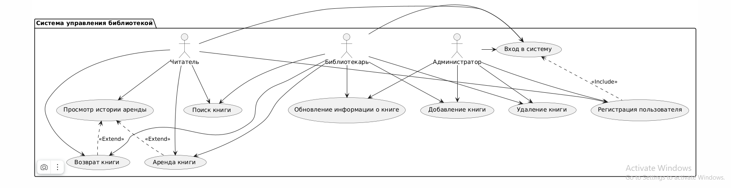

Контрольные вопросы

1.Универсальный язык моделирования UML:

Ответ: UML (Unified Modeling Language) — это универсальный язык моделирования, используемый для спецификации, визуализации, конструирования и документирования артефактов программного обеспечения, а также других не программных систем. Он предоставляет стандартный набор графических обозначений и понятий для описания различных аспектов системы.

2. Понятие диаграммы:

Ответ: В UML диаграмма — это графическое представление некоторой части модели системы. Диаграммы визуализируют различные аспекты системы, помогая разработчикам, аналитикам и другим заинтересованным сторонам понять ее структуру, поведение и взаимодействие компонентов. Они являются средством общения и документирования.

3. Виды диаграмм:

Ответ: UML включает множество типов диаграмм, группируемых по назначению:

* Диаграммы поведения: описывают динамические аспекты системы.

* Диаграммы вариантов использования (Use Case Diagrams): показывают взаимодействие акторов с системой.

* Диаграммы состояний (State Machine Diagrams): моделируют переходы состояний объекта.

* Диаграммы активности (Activity Diagrams): описывают поток управления в системе.

* Диаграммы взаимодействия (Interaction Diagrams):

* Диаграммы последовательности (Sequence Diagrams): показывают взаимодействие объектов во времени.

* Диаграммы сотрудничества (Collaboration Diagrams): показывают взаимодействие объектов с указанием связей.

* Диаграммы структуры: описывают статическую структуру системы.

* Диаграммы классов (Class Diagrams): описывают классы, атрибуты и методы.

* Диаграммы объектов (Object Diagrams): показывают экземпляры классов в конкретный момент времени.

* Диаграммы компонентов (Component Diagrams): моделируют физическую структуру системы.

* Диаграммы развертывания (Deployment Diagrams): показывают физическое размещение компонентов.

* Диаграммы пакетов (Package Diagrams): организуют элементы модели в пакеты.

4. Основные элементы диаграммы вариантов использования:

Ответ: Основные элементы диаграммы вариантов использования:

* Акторы (Actors): субъекты, взаимодействующие с системой (люди, системы, устройства). Обозначаются человечком.

* Варианты использования (Use Cases): описывают функциональность системы с точки зрения акторов. Обозначаются овалом.

* Связи (Relationships): показывают взаимодействие между акторами и вариантами использования, а также между самими вариантами использования.

Основные типы связей:

* Ассоциация (Association): связь между актором и вариантом использования.

* Обобщение (Generalization): наследование вариантов использования (более общий случай и его специализации).

* Включение (Include): один вариант использования включает другой (как подзадача).

* Расширение (Extend): один вариант использования расширяет другой в определенных условиях.